Krakkó
2017. szeptemberében 3 nappal a leadási határidő előtt döntöttem el, hogy a 2018-as évet külföldön szeretném tölteni az Erasmus+ Programmal. Első és egyetlen helyen Hollandiát jelöltem meg, ahova be is jutottam, azonban másfél hónap után sajnos kiderült- miután felvettem velük a kapcsolatot-hogy nem tudják ki vagyok és nem indítanak kurzusokat. Ekkor úgy éreztem, hogy vége a világnak és egy pillanatig az is megfordult a fejemben, hogy inkább visszamondom az egészet. Ekkor történt a csoda, ugyanis a listára egy új fogadóintézmény került, méghozzá Krakkóban az ún. Jesuit University of Ignatianum in Kraków. Nem voltak nagy elvárásaim, sőt valójában semmi, hiszen előtte senkitől nem hallottam, hogy Lengyelországban csinálta volna az Erasmust, de úgy gondoltam megpróbálom és hagy mondjam el, hogy életem egyik legjobb félévét tudhatom magam mögött!
Február vége fele érkeztem ki és a buszpályaudvarról egyből a kollégiumba mentem. A kiutazás előtt ugyanis az egyetem küldött egy emailt a lakhatási lehetőségekkel kapcsolatosan, amiben két kollégium elérhetőségét adták meg. Az első az magának az Ignatianumnak a kollégiuma volt, a másik pedig a Jagellonsky egyetem orvosi szakjának a kollégiuma. Én a második mellett tettem le a voksomat, mert a körülmények és a hely felszereltsége jobbnak bizonyult, mondván, hogy az AWF kollégiumban hűtő sem volt. Az egyetlen hátránya a választásomnak az volt, hogy a belvárostól közel 45 percnyire laktam. Azonban ezt a távot nem mindig tettem meg, hiszen ahogyan egyre több embert ismertem meg valahol mindig tudtam aludni egy-egy át mulatott éjszaka után.
Kint létem harmadik napján, egy pénteken kellett először bemennünk az egyetemre, mert akkor kezdődtek el a beilleszkedős napok. Először kaptunk egy általános tájékoztatót a kinti Erasmus iroda vezetőjétől, hogy hogyan fog kinézni a félév számunkra, utána pedig az Erasmus koordinátorok tartottak egy kis bemutatót Krakkóról, illetve arról, hogy miket érdemes csinálni, hova érdemes menni ezalatt a pár hónap alatt. Ezt követte egy körbevezetés az egyetemen. Később a koordinátorok elvittek minket egy kis idegenvezetésre és megmutatták a csodás főteret, illetve néhány hasznos dolgot, amit érdemes volt tudni, hogy hol található.
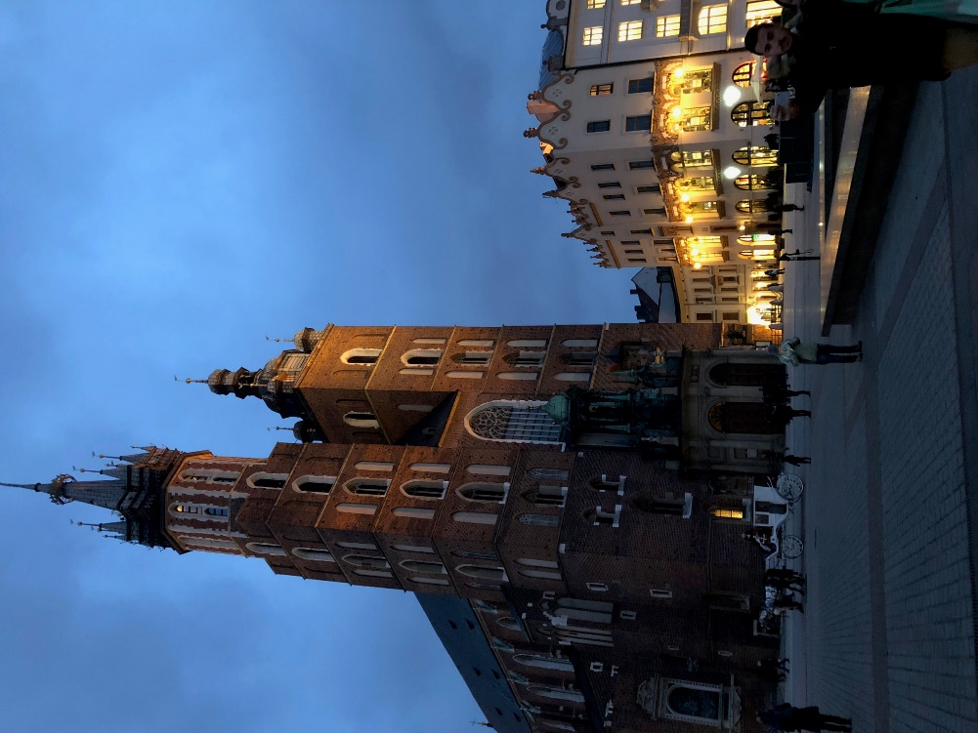
Este pedig az egyetem jóvoltából elmentünk egy kocsma/étterem szerű helyre, ahol állták a vacsoránkat. Ezt követően pedig társultak azok a diákok, akik már az első félévben is itt tanultak. Nagyon befogadók, segítőkészek és érdeklődők voltak. Ők voltak azok, akik igazán felkaroltak minket és megmutatták milyen is a krakkói egyetemi élet! Egyből hívtak is minket bulizni, de másnap még jelenésünk volt kora reggel, mondván, hogy az egyetem egy profi idegenvezetővel szervezett egy majdnem 3 órás idegenvezetést. Csontig hatoló hideg volt, kb. -20 fok, amely nem a legjobb idő városnézésre, de ettől függetlenül szép és fontos helyeket láttunk. Többek között: II. János Pál pápa rezidenciáját, a legidősebb egyetemet Krakkóban, a Várat (Wawel Castle), a Visztula partját, illetve a zsidó negyedet (Kazimierz), amely az egyik legcsodásabb része Krakkónak. Mondván, hogy szombat volt gondoltuk ma már belevetjük magunkat mi is krakkói éjszakába. Eddig én is csak hallottam arról, hogy Erasmus alatt sokat bulizik az ember, de ez alkalommal a saját bőrömön is megtapasztaltam és valóban igazak a mondák. Valahogyan minden este volt okunk ünnepelni és szórakozni. Nem is gondolná az ember, de a Rynek (Főtér) szinte minden egyes sarkán található egy kocsma, ahol megkóstolhatja az ember a lengyel piwo-t vagy pedig a finomabbnál finomabb lengyel vodkákat. Természetesen ezek az esték nem csak a szórakozásról szóltak, hanem arra is tökéletes volt, hogy az ember még több más országból érkező fiatallal ismerkedjen meg. Az első pár hét ezzel telt és utána szépen lassan láthatóvá vált, hogy ki kivel fog több időt tölteni és kik között alakult ki szorosabb viszony. Így került tehát sor sok utazásra is. Leginkább Lengyelországon belül utaztunk és lenyűgöző helyeken jártunk. Flixbusszal bárhova olcsón el lehet jutni, mint például Wroclawba, ahol a főtérnek a jó hangulatát a színes kis házak adják. Hasonló színes házakat láttunk Gdanskban, amely Lengyelország északi részén a tengerparton fekszik. Mivel csak 1 éjszakát, 2 napot töltöttünk ezekben a városokban tökéletesnek találtuk az ún. Free Walking Tour-okat. Ez a legtöbb lengyel városban van, többek között Krakkóban is és ez nem más, mint egy 2,5 órás idegenvezetés az adott városban INGYEN! Az idegenvezetők mindig kedvesek voltak és interaktivitással próbálták bevonni a „közönséget” a történelem megismerésébe. Az egyetlen nagyváros, amely nem nyerte el a tetszésemet az Varsó volt, de ezt szerintem mindenki maga megtapasztalja, ha egyszer eljut Krakkóba és a fővárosba egyaránt. Szinten közel van Krakkóhóz Zakopane, ahova az első szemeszteresek síelni mentek, mi pedig már kirándulni a jó idő miatt. Zakopane közelében, egészen pontosan a szlovák határnál található Morskie Oko, amely egy 2,5 órás séta végpontja. Itt a még hóval borított hegyek között több természetesen kialakult kristálytiszta vizű tó fekszik.
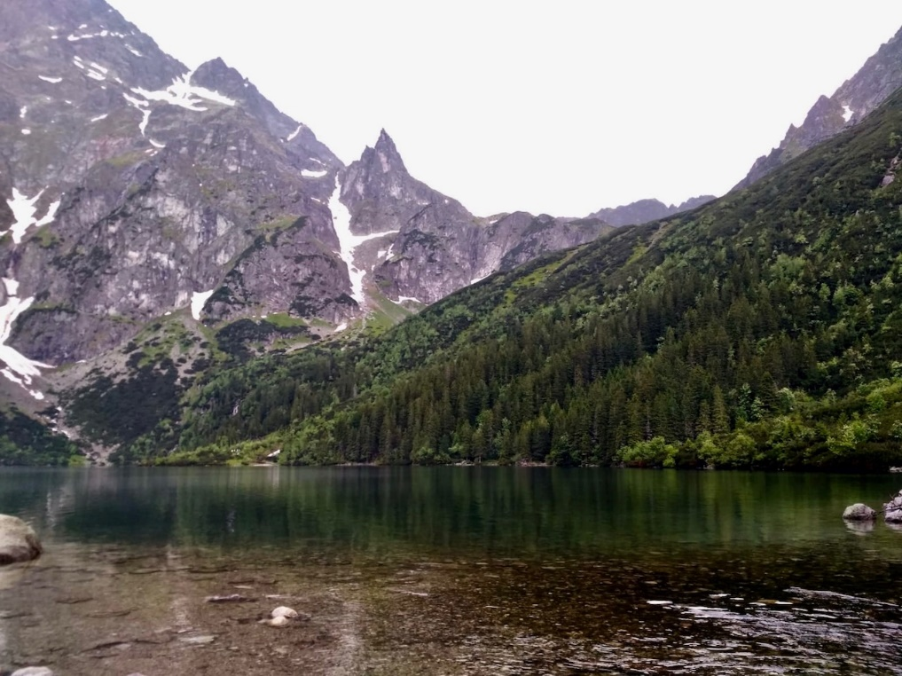
Sajnos nekem már időm és pénztárcám nem engedte, de amit még mindenképpen érdemes megtenni az nem más, mint elmenni Auschwitzba. Ez is tökéletesen meg van szervezve, hiszen fejenként 45 euróért felveszi az embert egy busz reggel Krakkóban, odavisz, ott egy idegenvezető körbevezet majd a busz este fél 9-re ugyanoda érkezik meg.
Azonban, hogy ne csak az utazásról és a szórakozásról legyen szó, néhány mondat a kinti egyetemi oktatásról és az Erasmus támogatásról. Nekem a félév során mindössze 4 órám volt, amelyek nem voltak összefüggésben az itthoni tanulmányaimmal, azonban annál érdekesebbek voltak (pl.: Introduction to popular culture: crime fiction). A tanáraink mind jól beszéltek angolul, mindössze egy tanárnő volt, akinek igen erős lengyel akcentusa volt, de ezzel ő is tisztában volt, így év elején mondta, hogy nyugodtan kérdezzünk vissza, akár többször is illetve javítsuk ki, ha valamit rosszul mond. Az órákon kötelező volt a megjelenés ugyan jelenléti ívet nem vezettek, de nem volt semmi probléma abból, ha az ember betegség vagy hazautazás miatt nem jelent meg. A vizsgaidőszak számomra sűrűre sikeredett, mert az itthoni egyetemmel párhuzamosan végeztem. Határidőre el kellett küldjem a beadandókat, majd haza kellett jöjjek vizsgázni, majd fel kellett készüljek a kinti vizsgákra. A kinti tanáraim ezzel tisztában voltak és figyelembe vették a helyzetet és extra segítőkészek voltak. Így sikerült minden vizsgám 5-re. Pár mondat pedig a pénzügyi részéről a dolognak. Én úgy döntöttem, hogy kint nyitok egy bankszámlát, így azt már zlotyiban kapom meg és nem kell azon aggódjak, hogyha leveszek pénzt akkor a bank mennyit és hogyan von le a kártyámról. Kicsit több időbe telt, mire ez a művelet sikerült, ugyanis a bank háromszor rosszul írta fel a címemet, de azután minden zökkenőmentes volt. Azért sem bántam meg, mert az ING banknak nagyon kedvező feltételei voltak, így ezt mindenkinek csak ajánlani tudom. Ez a pénz tökéletesen fedezte a havi lakbéremet a kollégiumra, az étkezésemet (nem fogtam vissza magam és legtöbbször éttermekben ettünk), a szórakozásomat és az utazásaimat. A végére ugyan már kicsit okosabban kellett gazdálkodjak, hiszen az elején lazábbra vettem, de mivel az ember egybe kapja meg az összeget maga osztja be, úgy ahogyan jónak látja. Mivel azonban Lengyelországban hasonlók az árak, mint Magyarországon, sőt talán picit olcsóbb is, így a havi 400 euró szinte mindent fedez. Egy esetben nem elegendő az összeg, ha az ember úgy dönt, hogy a városban lakásban szeretne lakni, hiszen az 1300 zlotyi egy hónapban, amely több mint a duplája az én kollégiumom havi bérének.
Összegezve tehát csak annyit tudok mindenkinek mondani, aki Erasmusra jelentkezik, hogy bátran válasszátok Krakkót, mert csodás hely, tele fiatalokkal és bulikkal. Azonban nem csak ezért érdemes megtenni ezt a lépést, hanem mert sok mindent lehet tanulni ezalatt az idő alatt. Az ember önállósodik, egy teljesen idegen országban tanul meg helytállni és problémákat kezelni és emellett számtalan más kultúrát, szokásokat és embereket ismer meg a világ minden egyes pontjáról. Ha bármi kérdésed van, nyugodtan írjatok a szoni54@gmail.com-ra és örömmel mesélek részletesebben arról, ami téged érdekel!

